RIEŠENIE PRÍKLADOV SEKVENCIE
Príklad č.1:
Napíšte algoritmus na výpočet obsahu a obvodu obdĺžnika.
Vstupom do algoritmu budú rozmery strán obdĺžnika,
výstupom požadované hodnoty:
{VST: a, b > 0 – strany obdĺžnika}
{VÝS: S – obsah obdĺžnika, O – obvod obdĺžnika}
Samotný algoritmus bude pozostávať zo štyroch krokov:
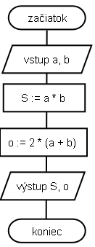
- zo vstupu prečítame veľkosti strán, ktoré sa uložia do premenných a , b v takom poradí, v akom sú na vstupe uvedené premenné;
- do premennej S priradíme hodnotu získanú ako súčin strán, t.z. obsah obdĺžnika;
- analogicky do premennej O priradíme veľkosť obvodu
- získané hodnoty vypíšeme;

PRÍKLAD č.2:
Napíšte algoritmus, ktorý pre zadaný polomer vypočíta obsah a obvod kruhu.
Riešime úplne analogicky:
{VST: r > 0 – polomer kruhu}
{VÝS: S – obsah kruhu, O – obvod kruhu}

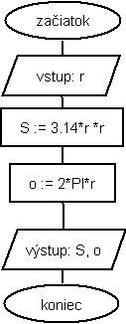
- prečítame zo vstupu hodnotu r, ktorá reprezentuje veľkosť polomeru.
- pomocou nej vypočítame hodnotu obsahu, ktorú uložíme do S
- a obvodu, ktorú uložíme do premennej O
- vypočítané hodnoty vypíšeme.
PRÍKLAD č.3:
Vypočítajte súčet dvoch čísel

PRÍKLAD č.4:
Napíšte algoritmus, ktorý zistí pre zadané rozmery hrán povrch a objem kvádra.

